1,填写数据库信息

数据库这里填写数据库的IP地址：太仓1这里需要填写10.1.201.15，

端口需要填写数据库用到的端口，太仓1这里需要填写27017

用户名密码数据名字都不需要填写

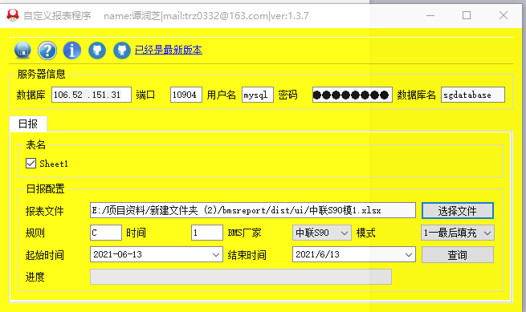

2填写报表模板信息：

需要打开报表模板

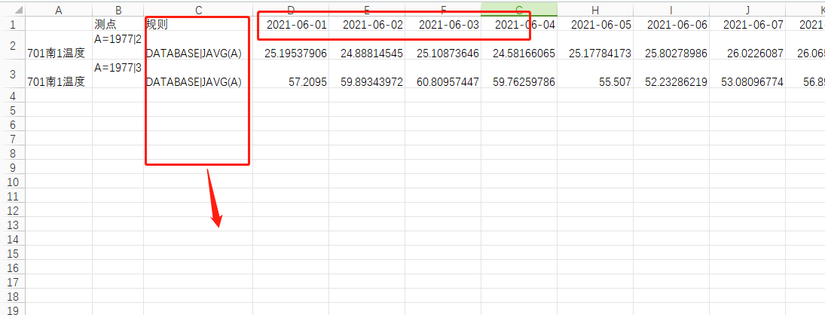

规则，规则在C列，，日期在第一行，厂家选择S90，模式可选最后填充和查找日期

最后填充会在表格最后一行依次填充查找日期的报表

查找日期需要先填好日期，然后会自动搜索日期，并填充

1. 模板表格制作

这里我们用到的是S90的一个模板

需要A列填写测点名称，

B列填写设备ID和测点ID，测点id，中联S90可以进到组态界面，用|符号隔开

图示地方就为设备id，然后在参数列表里面找到测点ID

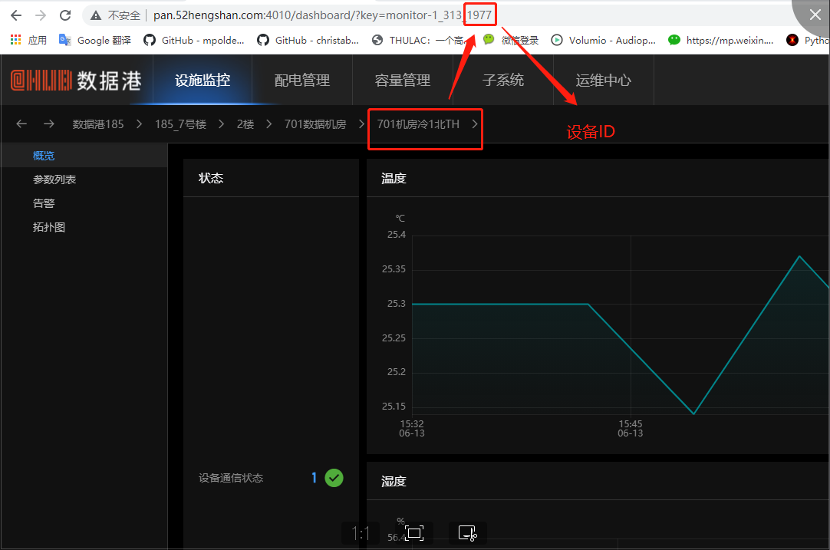

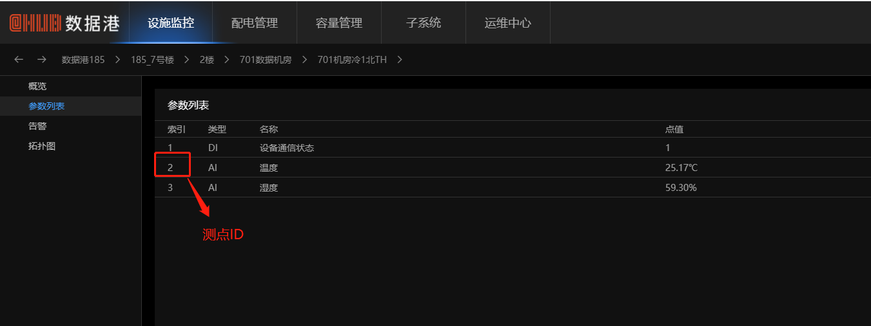

C列填写规则

DATABASE是标志符号，代表从数据库中取数据JAVG代表处理公式，

DATABASE|JAVG(A) 代表从数据库中取出A的时间段所有数据，求平均值

这里总共可以提供6个可用内置函数

JMAX这个函数会把数据库里面查询到的数据的最大值返回

JMIN这个函数会把数据库里面查询到的数据的最小值返回

JNEW这个函数会把数据库里面查询到的数据的最新的值返回

JOLD这个函数会把数据库里面查询到的数据的最早的值返回

JAVG这个函数会把数据库里面查询到的数据的平均值返回

JSUM这个函数会把数据库里面查询到的数据的所有数相加返回

规则里面可以使用公式

DATABASE|JAVG(A)+JAVG(B)

TEMPLATE|标识:

TEMPLATE|=A{}+B{} 如果是这个格式,会把TEMPLATE|后面的内容直接填入表格{}的值将会被行号替代